Міністерство освіти і науки України

Івано-Франківський національний технічний

університет нафти і газу

кафедра ІПЗ

**Лабораторна робота №5**

Тема: «Написання тестів для графічного інтерфейсу»

Варіант №1

Виконав:

студент групи ІП 21-3

Амброз О.С.

Перевірив:

Храбатин Р.І.

м. Івано-Франківськ

2025 р.

**Мета:** навчитися створювати UI тести, розібратися в існуючих інструментах для створення UI тестів та навчитися їх обирати.

**Хід роботи**

1. Встановлення playwright:

npm install -D @playwright/test

2. Написання інтеграційних тестів

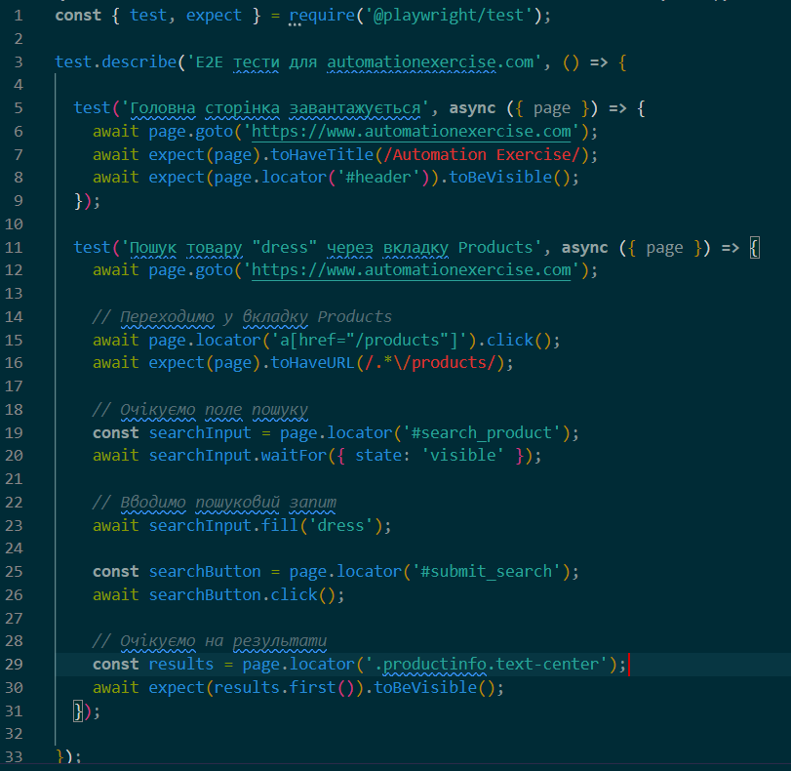

Рисунок 1.1 – Результат виконнання

3. Запуск тестів

Запускаємо тести за допомогою команди:

npm test

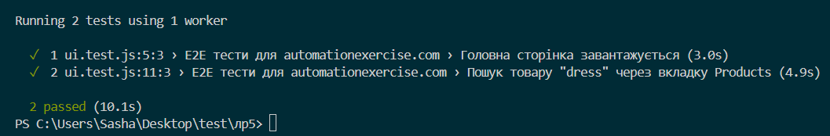

Рисунок 1.2 – Результат виконнання

**Висновок:** під час виконання даної лабораторної роботи я навчився створювати UI тести, розібрався в існуючих інструментах для створення UI тестів та навчився їх обирати.

Посилання на репозиторій: <https://github.com/free-bit-dot/tests>